ТРЕБОВАНИЯ К ОФОРМЛЕНИЮ СТАТЕЙ

ТРЕБОВАНИЯ К РЕЦЕНЗИРОВАНИЮ
Требования к рецензентам. Признанные специалисты по тематике статьи, имеющие за последние 3 года публикации по теме. Отношение к автору — независимое.
Содержание рецензии:
- соответствие отрасли наук и специальности;
- актуальность;
- научная новизна;
- теоретическая и практическая значимость;
- обоснованность методологии и достоверность положений;
- обоснованность выводов;
- качество оформления;
- отсутствие плагиата.
Итоговые решения:
- рекомендовать к публикации;
- направить на значительную доработку с повторным рецензированием;
- отклонить.
Сроки и хранение. Срок рецензирования — не более 3 месяцев, отзыв желательно в течение 2–3 недель. Рецензии хранятся 5 лет; копии направляются в Минобрнауки по запросу.
Конфиденциальность. Рецензирование проводится конфиденциально. Автор вправе ознакомиться с текстом рецензии, учесть замечания или аргументированно их опровергнуть. Срок доработки — в пределах месяца. Статья, не рекомендованная рецензентом, к повторному рассмотрению не принимается.

ОСНОВНЫЕ ТРЕБОВАНИЯ
Для публикации в Журнале принимаются статьи, соответствующие следующим формальным требованиям:
- статья должна быть написана на русском языке;
- статья должна быть оформлена строго в соответствии с требованиями Журнала;
- статья должна соответствовать одному из направлений (разделов) Журнала и определённым специальностям Номенклатуры специальностей научных работников, указанным на странице Журнала;
- статья должна быть выполнена в соответствии с нормами публикационной этики.
Поданная на рассмотрение рукопись должна являться оригинальным произведением автора. Рекомендуемый показатель оригинальности текста – не менее 70% по результатам проверки в системе «Антиплагиат.ВУЗ».

ТЕКСТ СТАТЬИ. ФОРМАТИРОВАНИЕ
Структура статьи. Минимальный объем научной статьи – от 15 000 знаков. Включая аннотацию, таблицы, подписи к рисункам и список литературы он не должен превышать 40 000 печатных знаков.
Рекомендованная структура статьи:
- Введение.
- Материалы и методы исследования (предоставление сведений об объекте и последовательности выполнения исследования).
- Результаты исследования.
- Обсуждение результатов
- Заключение (обобщающие материалы на основе авторской позиции, выводы).
Формат файла. Рукопись предоставляется в формате DOCX. Название файла: ФамилияАвтора_ название.docx.
Параметры страницы:
- формат бумаги – А4;
- ориентация – книжная;
- переносы – отключены или автоматически;
- нумерация страниц – отключены;
- межабзацные интервалы – 0 nm;
- левое: 3 см; правое 1,5 см; верхнее и нижнее: 2 см;
- абзацный отступ – 1,25 см (ни в коем случае не использовать для абзацного отступа табуляцию и пробелы);
- выравнивание текста – по ширине;
- интервалы между абзацами отсутствуют;
- цвет текста – авто (чёрный);
- межстрочный интервал – 1,0 (одинарный);
- шрифт Times New Roman, размер кегля – 14 пт.
Особенности форматирования текста:
- неразрывный пробел: слова и символы, представляющие собой единство (фамилия и инициалы, обозначение века, года, единиц измерений и др.), отделять неразрывным пробелом (комбинация клавиш Ctrl+Shift+Пробел. Например, 2016°г., 8°мм, 300°руб.;
- значок процента (%) пишется слитно с числом: 60%;
- кавычки должны быть представлены в виде: « » для русского текста (если внутри цитаты есть название или слова, которые приведены в кавычках, то их заключают в кавычки другого вида (т. н. «лапки»): «текст “название” текст»);
- тире использовать среднее (–), в цифровом сочетании без пробелов (1–5, 1996–1998);
- если в цитате пропущен фрагмент, то его необходимо обозначить многоточием с неразрывными отступами, например: текст …°текст.

АННОТАЦИЯ
В аннотации не допускается широкое привлечение дополнительной информации (биографические данные, историческая справка, отступления, рассуждения и т. д.). В тексте аннотации используются простые предложения, изложение строится в научном стиле.
Аннотация к статье должна включать:
- Введение: краткое обозначение актуальности, проблемы, цели и новизны работы, чтобы читатель сразу понял её контекст;
- Материалы и методы исследования: описывает методологию и инструменты, обеспечивает прозрачность и воспроизводимость;
- Результаты исследования: содержание ключевых фактических данных, показывает, что нового получено;
- Обсуждение результатов: интерпретирует эти данные в сравнение с существующими теориями и работами;
- Заключение: подведение итогов, формулирование выводов, практическое рекомендации и возможное направление дальнейшего исследования.
Объём аннотации – 150–200 печатных знаков с пробелами.

КЛЮЧЕВЫЕ СЛОВА
5–7 слов и словосочетаний – терминов по профилю исследования, соответствующих описанию исследования.
Ключевое словосочетание не должно превышать 5 слов. Не рекомендуется использовать словосочетания, содержащие причастные обороты. В список ключевых слов не включаются имена персоналий. Точка после ключевых слов не ставится.
На английском языке «Ключевые слова» пишем слитно: Keywords

ОФОРМЛЕНИЕ ТАБЛИЦЫ
Основой служит ГОСТ 7.32–2017 (подпункт 6.6), которого придерживается большинство журналов ВАК.
Расположение. Таблица размещается сразу после текста, где упоминается впервые, или на следующей странице. В тексте обязательна ссылка со словом «таблица» и её номером.
Нумерация. Сквозная арабскими цифрами (1, 2, 3...). Допускается в пределах раздела (Таблица 2.3). В приложениях — с обозначением приложения (Таблица А.1).
Название. Над таблицей слева, без абзацного отступа: Таблица Номер — Наименование. С прописной буквы, без точки в конце. При переносе строки — через один межстрочный интервал.
Заголовки. Заголовки граф и строк — с прописной буквы, подзаголовки граф — со строчной (если одно предложение с заголовком) или с прописной (если самостоятельны). Точки в конце не ставятся. Названия — в единственном числе. Заголовки граф — по центру, заголовки строк — по левому краю.
Линии. Таблица ограничивается линиями слева, справа, сверху и снизу. Диагональные линии не допускаются. Горизонтальные и вертикальные линии внутри допускается не проводить, если это не затрудняет чтение.
Перенос. Слово «Таблица», номер и наименование указывают один раз над первой частью; над остальными — «Продолжение таблицы» с номером.
Повторяющийся текст. Заменяется кавычками; цифры, обозначения и символы кавычками не заменяются. При первом повторении — «то же», далее — кавычки.
Шрифт. Times New Roman, 14 pt. По ширине, отступ 1,25.
Таблица 1 – Название таблицы

ОФОРМЛЕНИЕ РИСУНКА
Все рисунки и диаграммы размещаются в тексте статьи сразу после первого упоминания о них, центрируются без абзацного отступа и нумеруются сквозной арабской нумерацией (Рисунок 1, Рисунок 2 и т.д.), при этом таблицы и рисунки нумеруются раздельно, а единственный рисунок не нумеруется; вес каждого файла — ориентировочно от 300 КБ до 10 МБ; иллюстрации подаются как в теле документа, так и отдельными файлами: векторные схемы и диаграммы сохраняются в форматах AI, EPS, CDR или vsdx, растровые изображения — в JPG или TIF с разрешением не менее 300 dpi, файлы именуются по номеру рисунка и фамилии автора.
Все элементы диаграммы должны быть четкими и сгруппированными. Шрифт надписей — Times New Roman, 14 pt.
Кириллица, тригонометрические функции (Sin, Cos и т.п.) и логарифмы (lg и т.п.) набираются ПРЯМЫМ ШРИФТОМ.
I. ДИАГРАММЫ

Вариант А

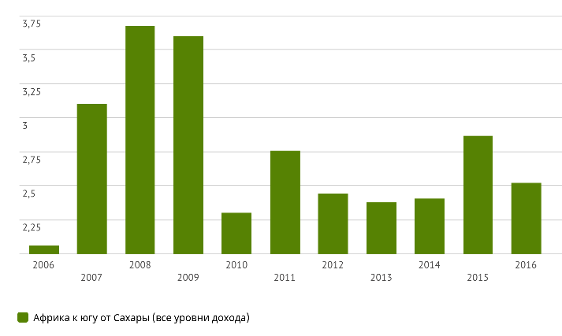
Рисунок 1 – Приток прямых иностранных инвестиций в странах Африки к югу от Сахары в 2006–2017 гг. (% от ВВП)

Вариант Б

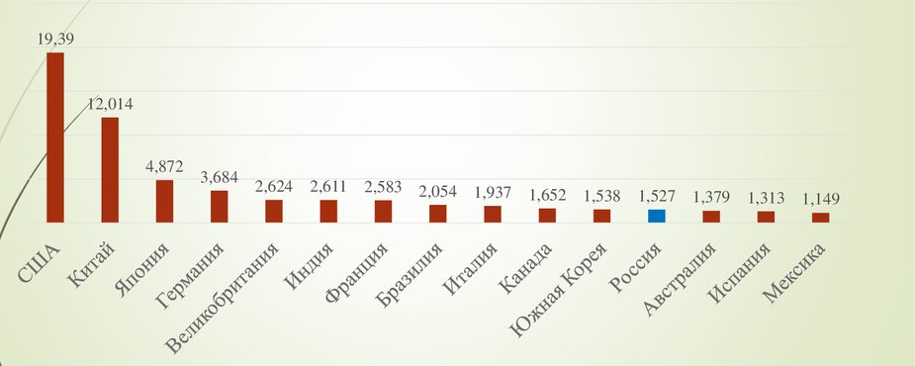
Рисунок 1 – ВВП некоторых стран мира в 2017 г., трл.долл.

Единицы измерения. Указываются не в названии таблицы, а в соответствующих клетках верхней строки (заголовки граф) и левой колонки (боковик).
Цвет и легенда. Для печатных журналов допускаются только чёрно-белые плоские диаграммы. При наличии нескольких цветов обязательна легенда, позволяющая определить иллюстрируемые параметры. Если это невозможно — диаграмма переделывается в таблицу.
Объяснение условных обозначений. Отмечается «звездочкой» (*), пояснения располагаются под ссылкой на источник, а не на самом изображении.
Требования к файлам. Разрешение — не менее 300 dpi; формат jpeg, tiff. Размер — не более формата А4. Диаграммы предоставляются отдельными файлами.

II. ФОТОГРАФИИ И ИЛЛЮСТРАЦИИ
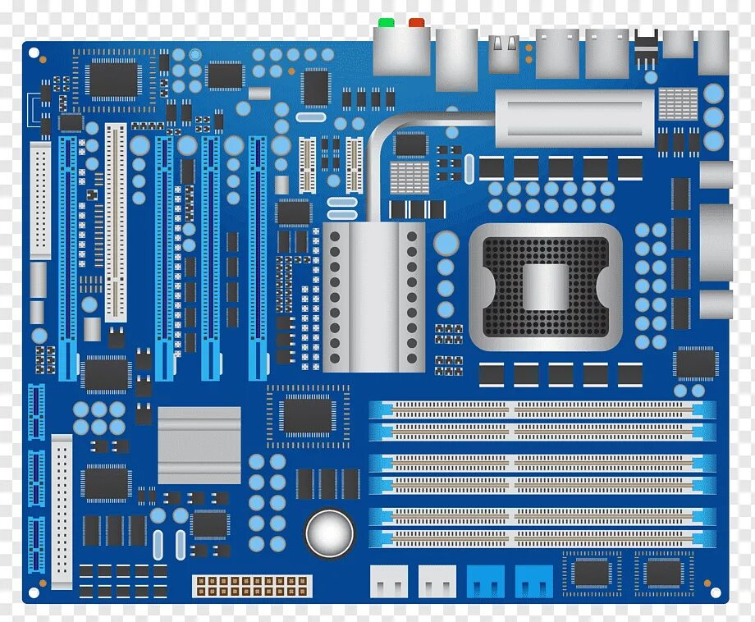
Рисунок 1 – Иллюстрация материнской платы

ФОРМУЛЫ
Редактор формул. Используйте Microsoft Equation 3.0 или MathType.
Оформление формул:
- Расположение: формула выделяется в отдельную строку и центрируется по горизонтали.
- Нумерация: только те формулы, на которые есть ссылки в тексте, нумеруются арабскими цифрами в круглых скобках у правого края. Сквозная нумерация по всему тексту или в пределах раздела (например, (3.1)).
- Пояснения: после формулы ставится «где» без двоеточия, затем расшифровываются все символы в той же последовательности, что и в формуле.
- Перенос: если формула не умещается, переносите после знаков =, +, -, ×, : с повторением знака на новой строке.
Шрифт и символы:
- Латинские буквы (переменные) — курсив.
- Размер шрифта: обычно 11 (как в требованиях некоторых журналов), иногда 12 кегль для Times New Roman.
- Функции (sin, cos, lg) и дифференциалы (d) — прямой шрифт.
Ссылки на формулы. В тексте ссылайтесь на формулу в скобках: в формуле (1). Не пишите «уравнение (1)» или «Eq. (1)», если это не начало предложения.

СПИСОК ИСТОЧНИКОВ
Список литературы. Список литературы должен содержать т не менее 10–15 источников, доля российских источников — не менее 10–15%, некоторые журналы требуют не менее 30% зарубежных публикаций. Его состав определяется содержанием исследованием. Предпочтение следует отдавать актуальным рецензируемым научным исследованиям, непосредственно связанным с предметом изучения. Необоснованное увеличение списка литературы не допускается.
Обязательной основой для составления библиографических ссылок является национальный стандарт ГОСТ Р 7.0.5-2008 «Библиографическая ссылка». Ссылки в тексте даются в квадратных скобках [ ] , а список литературы нумеруется и строится в порядке цитирования в тексте, а не по алфавиту. Желательно, чтобы в среднем не менее трети научных источников были опубликованы в течение последний 5 лет.
Список должен включать преимущественно рецензируемые публикации — статьи из научных журналов и монографии, рекомендуется избегать включения учебников, авторефератов и диссертаций. В описании обязательно указываются все выходные данные: для книг — город, издательство, год и общее количество страниц; для статей — название журнала, год, том, номер и страницы «от» и «до»; для электронных ресурсов добавляются URL и дата обращения, а для научных статей предпочтительно указывать DOI.
ЛИТЕРАТУРА: ОФОРМЛЕНИЕ ИСТОЧНИКОВ В СПИСКЕ
На русском языке список оформляют по ГОСТ Р 7.0.5 Система стандартов по информации, библиотечному и издательскому делу. Библиографическая ссылка. Общие требования и правила составления.
Все ссылки оформляются единообразно: либо с тире и точкой, либо только с точкой между частями описания; при наличии DOI его указывают в конце ссылки; при числе авторов до трёх все указываются перед заглавием, более трёх — заглавие, затем авторы.
Образец оформления:
Книга (монография): Аникин Б.А., Родкина Т.А. Логистика. – М.: Велби, Проспект, 2008. – 408 с. Статья из журнала: Яковлев П. Госзаказ ждёт инноваций // Бюллетень оперативной информации «Московские торги». – 2013. – № 4. – С. 8–9.
Электронный ресурс: Петров П.П. Название статьи [Электронный ресурс] // Интернет-журнал. 2023. URL: https://www.example.ru/article (дата обращения: 15.03.2023).
Нормативные документы: Постановление Правительства РФ от 21.09.2021 № 1587 «Об утверждении критериев проектов устойчивого (в том числе зеленого) развития в Российской Федерации» (с изменениями на 14 октября 2025 года) // Консорциум. Кодекс : [сайт]. URL: https://docs.cntd.ru/document/608719765 (дата обращения: 12.02.2026).
Диссертации и авторефераты: Щекин А. Ю. Снижение травмоопасности мобильных агрегатов для внесения органических удобрений совершенствованием средства защиты : автореф. дис. … канд. техн. наук. Красноярск, 2011. 17 с.

ИНФОРМАЦИЯ ОБ АВТОРАХ
Фамилия Имя Отчество – степень, звание, должность, место работы (для вузов указывается кафедра/лаборатория/департамент и проч.); город (при необходимости также указывается область, республика и т. п.), страна (если это не Россия).
ORCID: 0000-0000-0000-XXXX; e-mail: email@email.ru, SPIN-код: ****-****.
Пример оформления на русском языке (в конце статьи перед списком литературы):
Ганин Дмитрий Владимирович – кандидат экономических наук, доцент проректор по научной работе и инновационному развитию, ГБОУ ВО «Нижегородский государственный инженерно-экономический университет», г. Княгинино, Россия, E-mail: ngiei135@mail.ru. ORCID: 0000-0002-3456-7890, SPIN-код: ****-****.

